Fecha: viernes 16 de diciembre 2016
Boletín de Prensa Nº 278

ADULTOS MAYORES LIDERAN PROYECTO ‘HUERTA COMUNITARIA PARA EL AUTOCONSUMO’

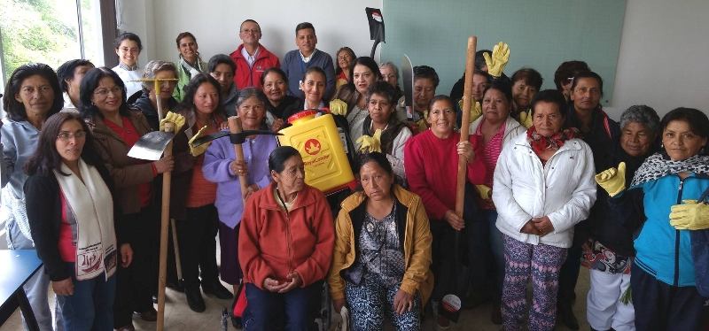

En un acto emotivo en el ‘Centro Vida’, la Secretaría de Bienestar Social de la Alcaldía de Pasto, entregó las herramientas y materiales al grupo de adultos mayores que lideran el proyecto de la ‘Huerta Comunitaria para el Autoconsumo’.

La iniciativa propende favorecer la participación e integración social de la población adulta en sus comunidades y visibilizar el desempeño de nuevos roles para promover las relaciones intergeneracionales y el envejecimiento activo.

“La edad no es impedimento alguno, para que nosotras nos sintamos útiles y activas para la sociedad”, expresó una de las participantes en el proyecto de la ‘Huerta Comunitaria para el Autoconsumo’.

Por su parte, Magaly Arteaga Romero Subsecretaria de Gestión y Proyectos de la Secretaría de Bienestar Social aseguró que los “participantes del programa son adultos mayores en situación de pobreza y extrema pobreza, a quienes se busca mejorar su condición vida”. Agregó que el grupo de ‘Cocina para todos’, complementa el taller de la huerta comunitaria; ejercicio que “permite, al adulto mayor, preparar sus alimentos cultivados en la huerta casera”.

Al acto, asistieron Gilberto Yepes Córdoba, Subsecretario de Desarrollo Agropecuario y los capacitadores Víctor Hugo Valenzuela, Juan Manuel, Narváez de la Rosa y la chef María del Mar Lagos.

Información: Secretaría de Bienestar Social, Karol Eliana Castro Botero. Celular 3132943022

Somos constructores de paz

JÓVENES PODRÁN CONFORMAR VEEDURÍAS CIUDADANAS A LOS PROCESOS JUVENILES

La Dirección Administrativa de Juventud extiende la invitación a los jóvenes del municipio de Pasto, a participar en la asamblea de conformación de las veedurías ciudadanas a los procesos juveniles, que se realizará el jueves 22 de diciembre a partir de las 9: 00 am en la Pinacoteca Departamental, carrera 26 # 18-93 Centro.

Este proceso surge con el fin de fortalecer la participación y empoderamiento de los jóvenes de los diferentes escenarios que se continuarán el próximo año, entre los que se encuentran la Plataforma Municipal de Juventud y el Festival Galeras Rock, entre otros programas desarrollados por la Dirección Administrativa de Juventud.

Información: Directora Administrativa de Juventud Nathaly Riascos Maya. Celular: 3014887417 nathalyjriascos@gmail.com

Somos constructores de paz

BARRIO NUEVA ARANDA SE UNE A LA CAMPAÑA ‘ILUMINA LA VIDA VÍVELA SIN PÓLVORA

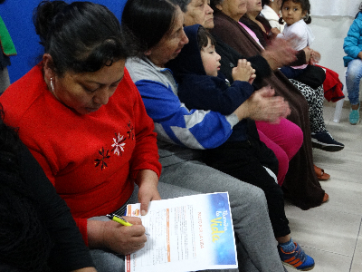

Por invitación de la Junta de Acción Comunal del barrio Nueva Aranda, la Secretaria de Bienestar Social de la Alcaldía de Pasto Karol Eliana Castro Botero, compartió con los habitantes del sector, la novena de aguinaldos y socializó la campaña “Ilumina la vida vívela sin pólvora”, en la que invitó a los asistentes a firmar el ‘Pacto por la Vida’.

De manera libre y voluntaria, los adultos que participaron en la actividad, firmaron en su totalidad el ‘Pacto por la Vida, la salud e integridad física y mental’, que busca prevenir el uso, manipulación, compra y venta de pólvora; comprometiéndose a respetar y cuidar las vidas de sus familias, a proteger el ambiente y garantizar también el bienestar de los animales.

“Firmo este pacto con el corazón, motivada porque en nuestro Pasto no haya más lesionados por la terrible pólvora. Ya era hora de hacer una campaña educativa como esta. Felicito a la Alcaldía por la iniciativa” manifestó una habitante del barrio.

Información: Secretaría de Bienestar Social, Karol Eliana Castro Botero. Celular 3132943022

Somos constructores de paz

GESTORA SOCIAL DEL MUNICIPIO DE PASTO, APERTURA NOVENAS NAVIDEÑAS

La Gestora Social del municipio Martica Guerrero de Obando, dio apertura a las novenas navideñas en la Plaza de Nariño en el marco del Séptimo Encuentro Ciudadano por una Navidad en Familia y en Paz, organizado por la Secretaría de Cultura de Pasto y la Subsecretaría de Cultura Ciudadana.

En el evento hicieron presencia coros de navidad y la Secretaría de Gestión Ambiental con la donación de 100 arbolitos para los niños que asistieron al evento.

En este último encuentro ciudadano se realizó el Tercer Festival de Orquestas de Pasto organizado por Asorpaz y la Secretaría de Cultura del Municipio. En escena estuvieron 12 orquestas regionales quienes contagiaron con su alegría a todos los asistentes dejando un mensaje de paz y armonía para este fin de año.

Información: Secretario de Cultura, José Aguirre Oliva. Celular: 3012525802

Somos constructores de paz

EN RADIO REVISTA CULTURAL ‘BUENAS TARDES TODELAR’, SOCIALIZAN CAMPAÑA ‘ILUMINA LA VIDA, VÍVELA SIN PÓLVORA’

La Secretaría de Salud continúa su recorrido por los barrios, comunas, instituciones, y medios de comunicación, socializando la campaña ‘Ilumina la vida, vívela sin pólvora’ que busca concientizar a los padres de familia, menores de edad y ciudadanía, cómo prevenir accidentes por el uso de pólvora.

Es así como en el espacio del periodista Luis Emilio Murillo de la radio revista cultural ‘Buenas tardes todelar’, se llevó el mensaje a los niños y niñas, sobre la importancia de celebrar estas festividades en familia y sin peligros.

Información: Secretaría de Salud (e), Martha Cecilia Dávila. Celular: 3004820256

Somos constructores de paz

Oficina de Comunicación Social
Alcaldía de Pasto

